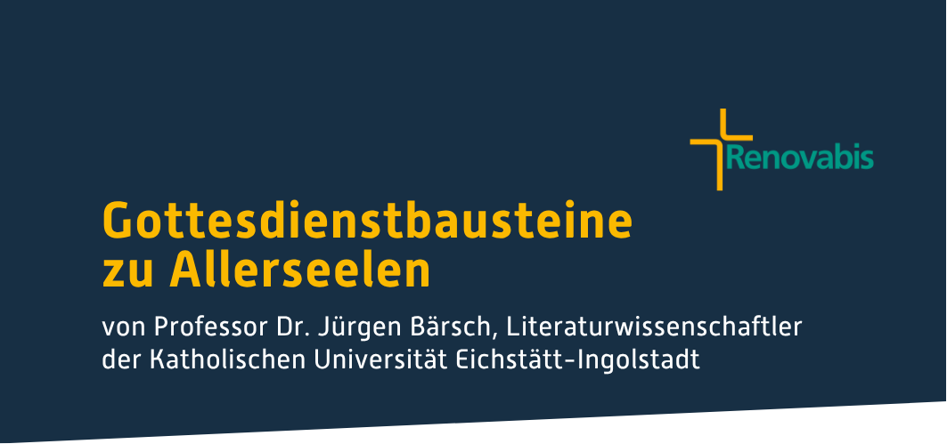

# **Einführung in die Feier**

Am heutigen Allerseelentag denken wir an unsere Verstorbenen, vor allem an jene, die uns besonders nahestanden: Eltern, Verwandte, Freunde, Bekannte ... Da mischen sich in uns Dankbarkeit und Trauer, vielleicht erinnern wir uns auch an das, was wir ihnen oder sie uns schuldig geblieben sind.

Wenn wir jetzt Eucharistie feiern, wissen wir Jesus Christus in unserer Mitte. Sein Weg durch den Tod in das Leben wird in dieser Feier unter uns gegenwärtig. Hier erfahren wir die bleibende Gemeinschaft mit ihm und durch ihn mit unseren Verstorbenen, die uns in das ewige Leben vorausgegangen sind.

# **Kyrie-Litanei**

Zu unserem Herrn, dem Gekreuzigten und Auferstandenen rufen wir:

## GL 163.8

### Predigtskizze

„An einem Tisch versammelt“

Die von dem Kölner Architekten Hans Schilling 1962-64 erbaute Kirche der Benediktinerabtei Königsmünster in Meschede im Sauerland stellt auf eindrucksvolle Weise dar, was uns am heutigen Gedenktag Allerseelen zusammenführt, dass nämlich die Lebenden und Verstorbenen eine große, bleibende Gemeinschaft bilden.

Den Altarraum der Abteikirche hat der Architekt als eine parabelförmige Apsis gestaltet, die sich weit zum Gemeinderaum öffnet. An der Schwelle beider Raumteile steht der Altar, die Mitte der eucharistischen Feier. Auf ihn ausgerichtet, versammeln sich täglich der Konvent und die Gemeinde in einem offenen, fünfeckigen Halbkreis zur Feier der Eucharistie und der Tagzeiten. Sie schauen gewissermaßen aus dieser Welt kommend auf den Tisch des Herrenmahles, an dem sich das Volk Gottes zusammenfindet.

Der Klosterfriedhof liegt auf der Rückseite der Kirche, ebenfalls in einem fünfeckigen Halbkreis, rund um die Apsis. Dabei hat man die Gräber, wie den Mönchschor, spiegelbildlich ausgerichtet auf den Altar im Kirchenraum. So vereinen sich zwei Kreise, die lebenden und die verstorbenen Mönche, um den Altar. Er bildet den Mittelpunkt beider Kreise. Lebende und Verstorbene sind um den Tisch des Herrn versammelt, an dem sich das österliche Geschehen in sakramentaler Gestalt ereignet.

Die bleibende Verbundenheit der Lebenden und der Toten in der Feier der Eucharistie, die der Architekt der sauerländischen Abteikirche so wirkungsvoll ins Bild gesetzt hat, erinnert uns daran, dass wir in jeder Messfeier mit unseren Verstorbenen verbunden sind. Denn jede Feier der Eucharistie schenkt uns Gemeinschaft mit Christus und durch ihn und mit ihm mit all denen, die durch die Taufe zu ihm gehören. Selbst im Tod fallen wir aus dieser Gemeinschaft nicht heraus, denn der Tod kann uns nicht trennen von Jesus Christus (vgl. Röm 8,38f).

Deshalb dürfen wir darauf vertrauen, dass wir in der Messfeier, in der wir Jesus Christus begegnen auch mit denen Gemeinschaft haben, *„die uns vorangegangen sind, bezeichnet mit dem Siegel des Glaubens“* (I. Eucharistisches Hochgebet). Wir können also sagen, unsere Verstorbenen feiern mit uns, wann immer wir uns um Christus und um seinen Tisch versammeln. Sie stehen gewissermaßen auf der anderen Seite der Wirklichkeit mit uns um den, der uns durch den Tod am Kreuz den Weg zum Leben geöffnet hat und der uns darin zur großen, die Zeiten übersteigenden Gemeinschaft der Kirche zusammenschließt.

So bringt der Mönchsfriedhof der Abtei Königsmünster bildlich zum Ausdruck, was wir im Eucharistischen Hochgebet betend bekennen: „*Erbarme dich unserer verstorbenen Brüder und Schwestern und aller, die in deiner Gnade aus dieser Welt geschieden sind. Nimm sie auf in deine Herrlichkeit. Und mit ihnen lass auch uns, wie du verheißen hast, zu Tische sitzen in deinem Reich.“* (III. Eucharistisches Hochgebet). – Da ragt in unsere Messfeier schon jener Tag hinein, an dem einst Gott die Völker zum Festmahl auf dem Zion versammelt, wenn er den Tod für immer vernichtet und die Lebenden und Verstorbenen aller Völker und Nationen bei ihm vereint, wie es uns die prophetische Lesung aus dem Buch Jesaja verheißt (vgl. Jes 25,6-8 [aus der ersten Lesung zu Allerseelen Messformular III]).

In der Feier der Eucharistie sind die Toten und die Lebenden um den einen Tisch des Herrenmahles versammelt. Die Gemeinschaft mit Christus und untereinander, die uns die sakramentale Kommunion schenkt, verbindet uns auch mit unseren Verstorbenen. Weil sie in Christus leben, haben wir die österliche Hoffnung, durch Christus ihnen nahe zu sein und verbunden zu bleiben. Dies ist der tiefste Grund für das Gedenken am Allerseelentag.

Aus der gläubigen Erfahrung der tiefen Verbundenheit mit Christus und allen, die zu ihm gehören, eben auch mit unseren Verstorbenen, erklärt sich auch, weshalb die intensivste Form des katholischen Totengedenkens die eucharistische Versammlung um den Herrn, die Gedächtnisfeier seines Todes und seiner Auferstehung, ist. Beim kirchlichen Begräbnis wie beim Totengedächtnis bildet darum die Eucharistiefeier die Mitte unseres Betens und Feierns.

Dass diese eucharistische Gemeinschaft der Lebenden mit den Toten immer wieder möglich wird, setzt voraus, dass es genügend Priester gibt, die der Feier der Eucharistie vorstehen. Gerade in den Diasporaländern werden junge Männer gebraucht, die als Priester in der Seelsorge tätig sind und die in der Feier der Eucharistie den Gläubigen die sakramentale Begegnung mit Christus und untereinander eröffnen.

Wenn am heutigen Allerseelentag unsere Geldgabe für Renovabis, die Solidaritätsaktion der deutschen Katholiken mit den Menschen in Mittel- und Osteuropa, erbeten wird, dann unterstützen wir damit die Gemeinden und helfen ihnen, sich immer wieder um den Tisch des Herrn zu versammeln. So können sie wie wir heute erfahren, dass uns Christus in der Feier der Eucharistie zu einer Gemeinschaft zusammenschließt, die auch der Tod nicht zerstören kann.

**Einladung zur Kollekte**

An Allerseelen wird die Kollekte zugunsten des Hilfswerks Renovabis für die Menschen im Osten Europas gehalten. Ihre Spenden sollen der Priesterausbildung zugutekommen. Es gibt dort junge Männer, die ihren Schwestern und Brüdern als Priester beistehen wollen in ihren vielfältigen Nöten. Denn Nöte gibt es viele: Denken Sie nur an den schrecklichen Krieg gegen die Ukraine, aber auch materielle Armut, die erwerbsfähige Erwachsene in den Westen treibt, mangelnde Chancen für junge Menschen, Orientierungslosigkeit und vieles mehr. Für die, die zurückbleiben, ist der Dienst der Kirche eine ganz wichtige und oft die einzige Hilfe. Da sind junge Priester ein wahrer Segen!

# **Totengedenken und Fürbitten**

In vielen Gemeinden ist es üblich, am Allerseelentag die Verstorbenen des zurückliegenden Jahres namentlich zu nennen und für sie zu beten. Dabei kann man Weihrauch verbrennen, um das zu Gott aufsteigende Gebet zeichenhaft auszudrücken.

P: Wir gedenken unserer Schwestern und Brüder, die der Herr im vergangenen Jahr zu sich gerufen hat, aber auch unserer verstorbenen Familienangehörigen und Freunde und aller, die unser Gebet brauchen. Wie der Weihrauch aufsteigt, so steige unser fürbittendes Gebet zu Gott auf, der allein die Hoffnung für uns und alle Menschen ist.

In eine Weihrauchschale oder ein Weihrauchfass wird Weihrauch eingelegt und vor dem Altar niedergestellt.

Gott, du Beistand aller, die dich brauchen,

wir kommen mit Vertrauen zu dir,   
denn du bist unser Helfer.

Du hast uns deinen Sohn gesandt,   
der uns durch seinen Tod und seine Auferstehung   
neues Leben schenkt.

Segne diesen Weihrauch,   
den wir vor deinem Angesicht verbrennen.

Mit dieser Gabe bringen wir unsere Bitten.

Lass uns den Trost deiner Gegenwart erfahren

und schenke unseren Verstorbenen   
die Gemeinschaft mit dir.

S: Wir gedenken ...

Es werden nun die Namen der im vergangenen Jahr Verstorbenen genannt.

S: Wir gedenken auch unserer verstorbenen Familienangehörigen, Freunde und Bekannten sowie der verstorbenen Priester und Ordensleute unserer Gemeinde, die uns durch das Tor des Tods vorangegangen sind.

# Kurze Gebetsstille

S: Wir beten aber auch für die Menschen, für die das Sterben von Angehörigen, Freunden und Kameraden zum Alltag gehört: in der Ukraine und anderen Kriegsgebieten sowie überall, wo Hunger herrscht.

# Stille

S: Wir beten für jene, die einen lieben Menschen verloren haben und den Verlust nicht verwinden können.

# Stille

S: Wir beten für all die unzähligen Toten, deren Gräber unbekannt geblieben sind, und für die Toten, an die niemand denkt.

# Stille

S: Wir beten aber auch für alle, die in ihrem Leben Zeugnis geben von der Botschaft der Auferstehung, besonders für die jungen Männer in Mittel- und Osteuropa, die sich auf den Dienst als Priester vorbereiten und denen unsere heutige Geldgabe gilt.

# Stille

S: Wir beten schließlich für den oder diejenige unter uns, der oder die als nächste(r) durch den Tod in das Leben hinübergehen wird.

# Stille

P: Gott, Vater im Himmel. Wir vertrauen deiner Verheißung, den Tod für immer zu beseitigen und alle Völker zu einem Festmahl zu versammeln. In dieser Hoffnung loben und preisen wir dich heute, alle Tage unseres Lebens und in Ewigkeit.